Sieć WiFi, która pokrywa Twój cały dom!
Intellinet Network Solutions wprowadził na rynek urządzenia w technologii mesh, które rozprzestrzeniają sygnał WiFi w każdy kąt pomieszczenia tworząc bezprzewodową sieć.

Itellinet Network Solutions dostarcza niezawodne produkty sieciowe na całym świecie. Do swojej oferty włączył również zestaw urządzeń, który sprawdzi się w każdym domu, czy w biurze. Jest to bezprzewodowy system mesh WiFi, który potrafi objąć zasięgiem powierzchnię nawet do 420 m2. Składa się z trzech elementów kształtem przypominające kostki: głównego routera oraz dwóch repeaterów. Wystarczy rozmieścić kostki i w różnych miejscach budynku czy mieszkania, a połączą się ze sobą tworząc sieć wszędzie tam gdzie jej brakuje. Urządzenia wykorzystują inteligentną technologię siatki mesh, aby odnaleźć jak najszybszą drogę dla połączenia internetowego.

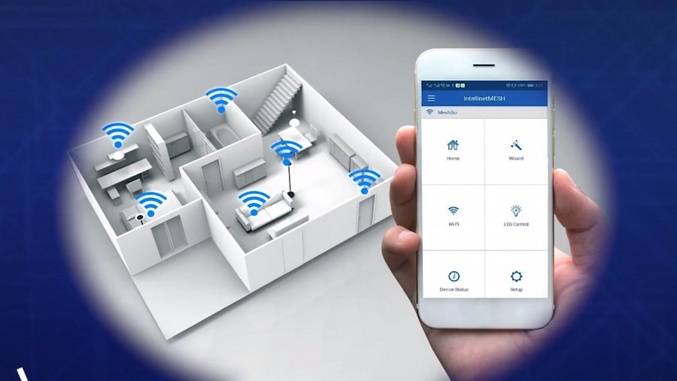
Największą zaletą urządzeń jest bardzo prosta instalacja poprzez aplikację na smartfon lub interfejs web. Dzięki aplikacji mamy również możliwość zarządzania urządzeniami i połączeniem internetowym.

Dlaczego technologia mesh jest lepsza od tradycyjnych routerów?
Routery mają ograniczone pole, w którym rozprzestrzeniają zasięg. W przypadku technologii mesh wystarczy dokupić kolejną kostkę aby połączyła się z obecnymi i wypełniła przestrzeń zasięgiem. Dodatkowo plusem jest fakt, że kabel internetowy wystarczy podłączyć tylko do jednej, bazowej kostki. Pozostałe wystarczy podłączyć jedynie do prądu. Przede wszystkim sieć mesh jest prosta w konfiguracji. Aplikacja mobilna pozwala na szybkie podłączenie ale także zarządzanie siecią!

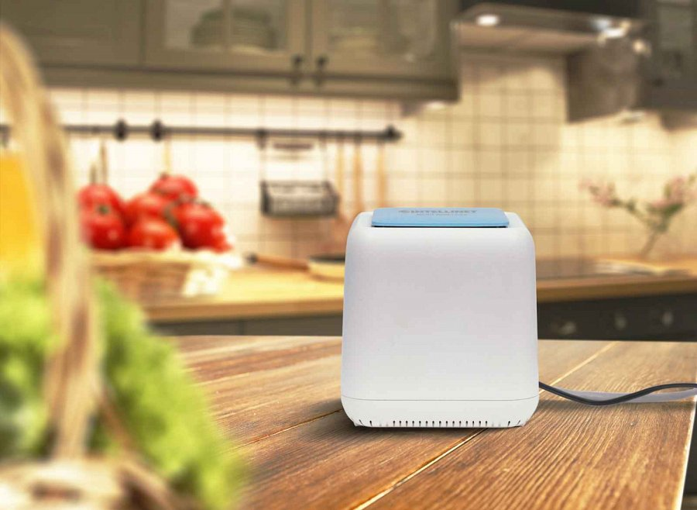

Krótka specyfikacja urządzenia:
l Niezwykle prosta instalacja
l Idealny do obszarów o powierzchni do 420 m²
l W zestawie router z jednym portem WAN 10/100/1000 Mbps, jednym portem LAN 10/100/1000 Mbps i jednym portem LAN 10/100 Mbps
l W zestawie dwa repeatery z dwoma portami LAN 10/100/1000 Mbps i jednym portem LAN 10/100 Mbps
l Prosta instalacja z poziomu aplikacji na smartfon lub poprzez interfejs Web
l Umożliwia zarządzanie urządzeniem poprzez aplikację na smartfon
l Wyposażony w funkcję dotknij i połącz umożliwiającą łatwe udostępnienie połączenia sieciowego gościom
l Obsługa szyfrowania WPA/WPA2, WPA-PSK/WPA2-PSK
l Każda jednostka wyposażona w cztery anteny dookólne 3dBi
l Gwarancja 3 lata

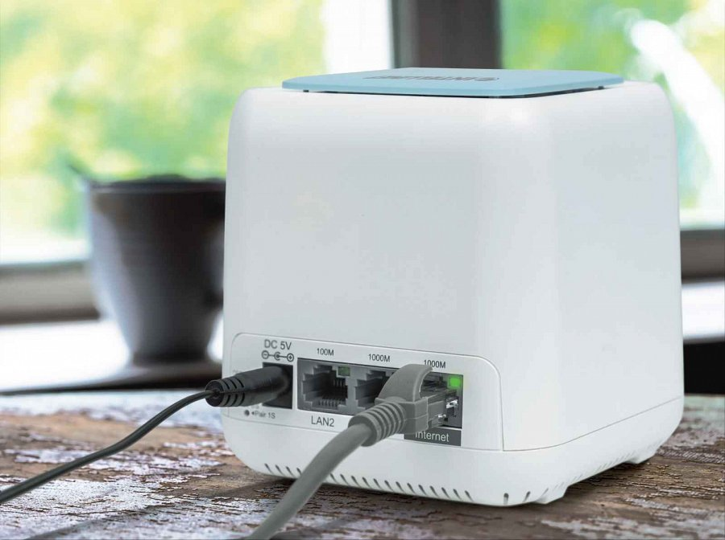

Więcej na temat specyfikacji urządzenia na stronie producenta:
https://intellinetnetwork.eu/intellinet-pl-domowy-system-bezprzewodowy-mesh-wi-fi-ac1200-525725.html

***

